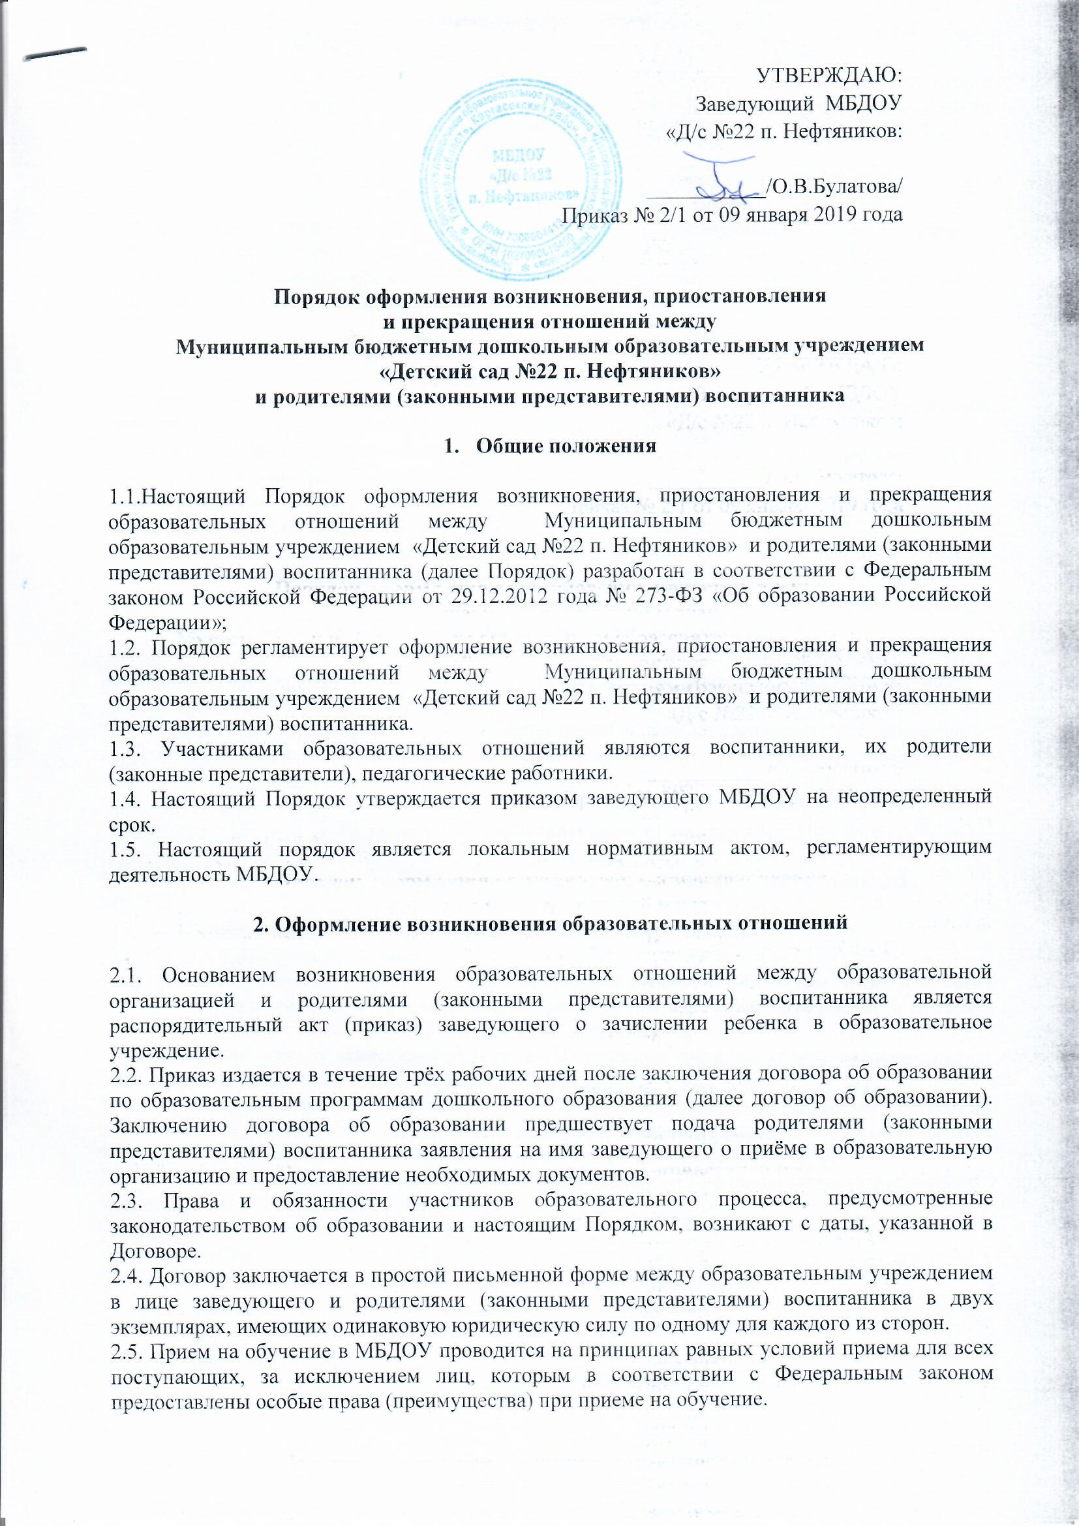

2.6. МБДОУ обязано ознакомить родителей (законных представителей) со своим Уставом, с лицензией на осуществление образовательной деятельности, с образовательными программами и другими документами, регламентирующими деятельность МБДОУ и осуществление образовательной деятельности.
2.7. Прием на обучение по программам дошкольного образования за счет бюджетных ассигнований областного бюджета, местного бюджета, внебюджетных средств проводится на общедоступной основе, если иное не предусмотрено Федеральным законом. Дети с ограниченными возможностями здоровья принимаются на обучение по адаптированной программе дошкольного образования только с согласия родителей (законных представителей) и на основании рекомендаций психолого-медико-педагогической комиссии.

З. Приостановление образовательных отношений

3.1. Приостановление образовательных отношений осуществляется по заявлению родителей (законных представителей) воспитанника по следующим причинам:
— состояние здоровья, не позволяющее в течение определенного периода посещать МБДОУ (при наличии медицинского документа);
— временное посещение санатория, учреждения оздоровления (по состоянию здоровья, при наличии направления медицинского учреждения);
— по заявлениям родителей (законных представителей) воспитанника на время очередных отпусков родителей (законных представителей) воспитанника;
Образовательные отношения могут быть приостановлены по инициативе родителей (законных представителей) воспитанника, по заявлению в письменной форме.
3.2. Родители (законные представители) воспитанника, для сохранения места представляют в МБДОУ документы, подтверждающие отсутствие воспитанника по уважительным причинам.
3.3. Права воспитанника и обязанности родителей (законных представителей), предусмотренные законодательством об образовании и локальными нормативными актами МБДОУ, изменяются с даты издания распорядительного акта или с иной указанной в нём даты.

4. Прекращение образовательных отношений

4.1. Образовательные отношения прекращаются в связи с отчислением воспитанника из
МБДОУ:
1) в связи с получением образования (завершением обучения);
2) досрочно, в следующих случаях:
- по заявлению родителей (законных представителей) воспитанника, в том числе в случае перевода воспитанника для продолжения освоения образовательной программы в другую организацию, осуществляющую образовательную деятельность;
- по обстоятельствам, не зависящим от родителей (законных представителей) воспитанника и МБДОУ, в том числе в случае ликвидации МБДОУ.
4.2. Досрочное прекращение образовательных отношений по заявлению родителей (законных представителей) воспитанника не влечет за собой возникновение каких-либо дополнительных, в том числе материальных, обязательств указанного воспитанника перед МБДОУ.
4.3. Основанием для прекращения образовательных отношений является приказ заведующего об отчислении воспитанника из МБДОУ.
Права воспитанника и обязанности родителей (законных представителей), предусмотренные законодательством об образовании и локальными нормативными актами МБДОУ, прекращаются с даты его отчисления из МБДОУ.

